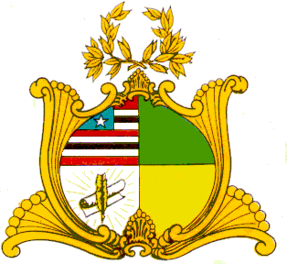
ASSEMBLEIA LEGISLATIVA DO ESTADO DO MARANHÃO
GABINETE DO DEPUTADO DR. YGLÉSIO

REQUERIMENTO Nº /2024

Senhora Presidente,

Nos termos do que dispõe o art. 163, inc. VIII do Regimento Interno desta Assembleia Legislativa do Estado do Maranhão, requeiro que, após deliberação do plenário, seja encaminhada Mensagem de Congratulação e Votos de Aplauso ao desportista mirim Riquelme dos Santos Carvalho, pela conquista da valorosa medalha de ouro no campeonato brasileiro de Kung-Fu Wushu, no principal torneio de artes marciais da América do Sul ocorrido nos dias de 31 de outubro a 03 de novembro de 2024, nos seguintes termos:
“A Assembleia Legislativa do Estado do Maranhão externa votos de estima e contentamento pela conquista de medalha de ouro do atleta, Riquelme dos Santos Carvalho, no campeonato brasileiro de Kung-Fu Wushu, na cidade de Brasília- DF. O potencial do pequeno atleta revela talento e promissora carreira, tendo em vista a pouca idade, 9 anos. O feito é orgulho para a sociedade maranhense e merece salvas de palmas pela obtenção do título ao Estado do Maranhão.”
A Assembleia Legislativa do Estado do Maranhão externa sua alegria e reconhecimento nas conquistas acima expressadas neste requerimento.

Assembleia Legislativa do Estado do Maranhão, em 11 de novembro de 2024.

DR. YGLÉSIO
Deputado Estadual

